山东省莱芜市2015年中考地理试题
第Ⅰ卷（选择题 共50分）
一、选择题（共25小题，每题2分，共50分。在每小题给出的四个选项中，只有一项是符合题意要求的）
北京时间2015年4月25日14时11分在尼泊尔发生8.1级地震，震源深度20千米，震中为尼泊尔著名旅游城市博卡拉。读南亚及尼泊尔地震震中图，回答1～3小题。
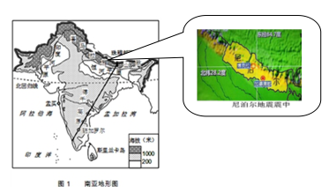

1．震中博卡拉的经纬度是
A．84.7°W, 28.2°N B．84.7°E, 28.2°S
C．28.2°E, 84.7°N D．84.7°E, 28.2°N
- 南亚多国地震频发的原因是
A．位于亚欧板块与印度洋板块的碰撞处
B．位于亚欧板块与印度洋板块的张裂处
C．位于亚欧板块与太平洋板块的碰撞处
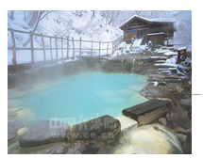
D．位于亚欧板块与太平洋板块的张裂处
- 下列对图中黑实线经过地区的地势的描述正确的是
A．南髙北低 B．北高南低
C．南北高，中间低 D．中间高，南北低
温泉浴是日本人重要的生活习俗，读图回答4～5题。
4．日本温泉众多，温泉多分布在
A.火山分布区
B.城市周边地区
C.山地、丘陵地区
D.气候炎热的地区
5．日本工业集中分布在沿海地区的主要原因是
A.沿海地区资源丰富 B.便于进口原料和燃料、出口工业制成品
C.多平原，农业发达 D.水源丰富
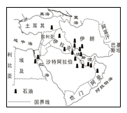
右图所示区域为长期的热点地区，读图回答6～7题。
6. 该地区石油资源丰富，其石油资源集中分布在
A.地中海及其沿岸地区
B.波斯湾及其沿岸地区
C.红海及其沿岸地区
D.里海及其沿岸地区
7. 传统民居与当地自然环境的关系密切。下列属于该地区传统民居的描述是
A. 高脚屋—凉爽、防潮 B. 墙厚窗小—防晒又凉快
C. 轻质木材作为建筑材料—防震 D. 窑洞—冬暖夏凉
国家主席习近平将于2015年5月8日至10日出席在莫斯科举行的纪念卫国战争胜利70周年庆典并访问俄罗斯。中俄双方将签署能源、航天、税务、金融、投资等领域合作文件。据此回答8～10题。
8．俄罗斯有“世界加油站”之称，这主要是因为
A．天然气储量居世界首位 B．境内加油站分布密集
C．为世界最大的能源出口国之一 D．石油资源丰富
9．习近平主席出访俄罗斯期间，以下温馨提示，合理的是
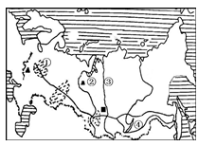
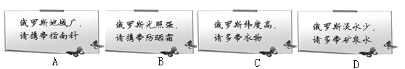10．关于俄罗斯的叙述不正确的是
A.①是莫斯科工业区，附近有库尔斯克铁矿
B.②是秋明油田，位于东欧平原
C.③是叶尼塞河，以西以平原为主，
以东以高原和山地为主
D.④为世界上最深的贝加尔湖，位于亚洲
莱茵河是西欧第一大河，发源于瑞士境内的阿尔卑斯山北麓，西北流经列支敦士登、奥地利、法国、德国和荷兰，最后在鹿特丹附近注入北海。全长1232千米，莱茵河在欧洲是一条著名的国际河流。读欧洲部分地形示意图，回答11～12题。
11．根据图中信息，判断下列关于鹿特丹经度位置的描述正确的是
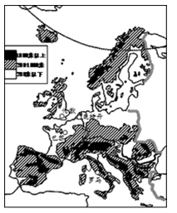
A．东经4.5°左右，位于东半球
B．西经4.5°左右，位于东半球
C．东经4.5°左右，位于西半球
D．西经4.5°左右，位于西半球
12．河流航运价值高低，与流经地区的气候、地形密切相关。关于莱茵河航运价值高的原因，分析正确的是
①莱茵河流经平原区，地势低平，水流平稳
②高原边缘，地势落差大，水能资源丰富
③支流多，流域面积广
④莱茵河流经温带海洋气候区，降水多，河流水量大
A．①② B．②③
C．③④ D．①④
生活中的很多事物都蕴含着丰富的地理知识。读图甲和图乙，回答13～14题。
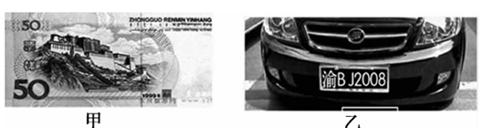

13．图甲中50元人民币所示景观所在的省级行政区域单位是
A．新疆维吾尔自治区 B．河北 C．山西 D．西藏自治区
14．图乙中汽车牌照显示该车的属地为
A．四川 B．广西 C．重庆 D．云南
甲、乙、丙、丁是图中山脉河流南北两侧的地区，读图完成15～16题。
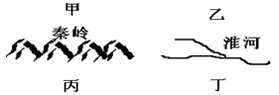
15．图中四地描述符合事实的是
A.甲地有雪山连绵的高原
B.乙地多年平均降水量在800mm以下
C.丙地较为干旱
D.丁地是春小麦主要种植区
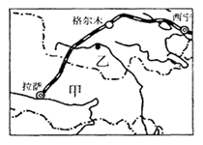
16..图中山脉与河流大致与我国的 线一致
A. 1月份0℃等温线 B. 7月份等降水量线
C.干旱和湿润地区分界线 D.地势二三级阶梯分界线
读右图，分析回答17～18题。
17．图示区域最显著的自然特征是
A．温暖 B．湿热 C．干旱 D．高寒
18．下列关于图中区域叙述不正确的是
A．该区域因光照充足，昼夜温差大，青稞小麦等农作物单产高
B．因图中铁路的开通，铁路运输成了当地最主要的运输方式
C．甲省区的农业区主要分布在雅鲁藏布江谷地
D．乙省区有我国最大的自然保护区一“三江源自然保护区”
春运是春节前后因大量务工人员返乡而形成的一种社会现象，给交通运输带来巨大压力。右图示意的是2015年我国局部区域的春运规模（数字代表由广州乘火车的春节回流总人数）。读图并结合所学知识，回答19～20题。
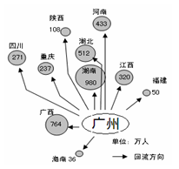
19．依图可推测，该区域春运期间压力最大的铁路干线应是
A．京广线 B．焦柳线
C．浙赣线 D．陇海线
20．春运压力的存在说明每年有大量青壮年劳动力外出务工，造成这种现象的主要原因是
A．交通运输能力有待提高
B．区域经济发展不均衡
C．城市化进程过快
D．地域环境质量差别大
备受关注的南水北调中线一期工程2014年12月12日正式通水。

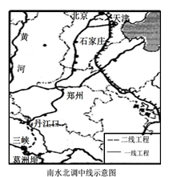
读图回答21～23题。
21．南水北调的中线工程主要解决下列哪一地区缺水问题
A．华北地区
B．西北地区
C．东北地区
D．黄土高原
22．中线一期工程的正式通水，沿线哪些省区会直接受益
A．北京、山东、河北、河南
B．北京、天津、山西、河南
C．北京、天津、河北、河南
D．山东、天津、河北、陕西
23．中线二期工程引水工程，将直接调用哪个水库的水？
A．葛洲坝 B．小浪底
C．丹江口 D．三峡
读甲、乙两图，完成24～25题。
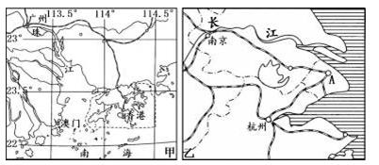
24．甲、乙两地是我国重要工业基地，与乙地相比，甲地发展工业的突出优势是
A．煤、铁等矿产分布集中 B．多港湾，海上运输便利
C．邻近港澳，很多地方是“侨乡” D．高等院校众多，科技智力资源丰富
25．关于乙图A城市的说法，不正确的是
A．京沪、沪杭两条铁路在此交会 B．位于长江入海口，是全国最大港口
C．是我国最大的工业城市 D．拥有中关村高新技术产业区

第Ⅱ卷（综合题 共50分）
注意事项：
第Ⅱ卷所有题目的答案，考生须用0.5毫米黑色签字笔写在答题卡上的对应题号的答题区内，直接答在本试卷上不得分。
二、综合题（共5小题，共50分）
26．“一带一路”战略的实施，对我国农业的发展也是一个重大机遇。东南亚中南半岛光、热、水、土资源非常丰富，特别适合水稻等农业种植，但是由于缺乏市场需求，水稻本来可以一年种三季，现在只种一季。将来该地区可以成为我国水稻等农产品的供给基地。读“一路一带示意图”和“东南亚局部图”回答问题。（10分）
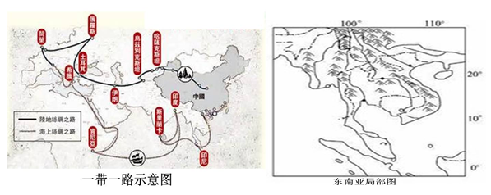
（1）读“东南亚局部图”，中南半岛的地形特点为 ，地势特征为 ，判断依据是 。（4分）
（2）根据所学知识，列举中南半岛适宜种植水稻的自然和社会经济条件。（3分）
（3）东南亚有世界上重要的交通要道是 海峡，描述其地理位置的重要性。（3分）
27．读我国西北地区简图，回答下列问题。（10分）
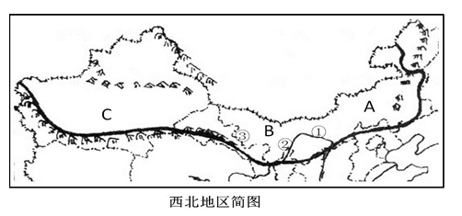
- 从A-B-C降水逐渐 ，植被景观呈现出 —荒漠草原—
的变化，影响因素是 。（4分）
（2）①②③三地是西北地区重要的灌溉农业区，说出①②两地与③地主要 灌溉水源的不同点。（2分）
（3）有关我国西北地区地理特征的叙述，正确的是（ ）（2分）
A．高寒是西北地区自然环境的主要特征
B．内蒙古东部的呼伦贝尔草原出产三河牛、三河马
C．塔里木河是我国最长的内流河，位于准噶尔盆地
D．本地区有古老的引水工程——坎儿井
- 新疆盛产优质葡萄。葡萄生长过程中，特别是成熟期的热量、光照及昼夜温差与其产量和质量密切相关。试分析新疆有利于葡萄种植的气候条件。（2分）
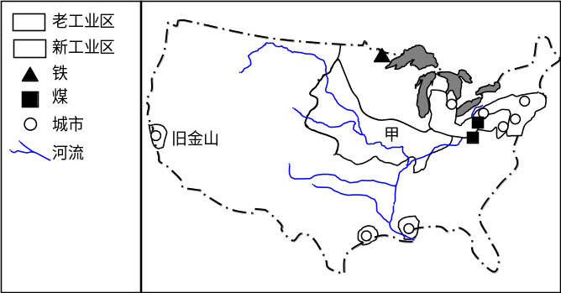
28．美国是世界上经济、科技最发达的国家，读材料分析回答下列问题。（10分）
材料一：美国资料图
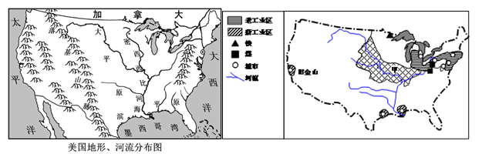
美国东南部（35°N以南）属亚热带季风性湿润气候，因纬度位置较低，加之受墨西哥湾暖流的影响，1月份平均温度在5℃以上，7月份为24℃-27℃，光照时数2500小时/年以上。
（1）美国西部是由多条平行山脉组成的科迪勒拉山系的北段，请用板块构造理论解释该山系的成因。（2分）
（2）美国分三大地形区，据图归纳美国本土的地形特征。（2分）
（3）说出美国高新技术主要分布区，并列举两点高新技术对美国经济的促进作用。（3分）
（4）根据材料，分析美国棉花带发展棉花生产有利的自然条件。（3分）
29．东北三省是新中国成立后建成的第一个重工业基地，是 “新中国工业的摇篮”。辽中南工业基地的发展历程是东北三省老工业基地发展的缩影。1990年以来，该工业基地的许多企业由于资源枯竭、设备老化、产业结构单一、环境污染严重等原因，竞争力下降，是当地的经济发展速度滞后于沿海发达地区。读下面两幅图分析回答问题。（10分）
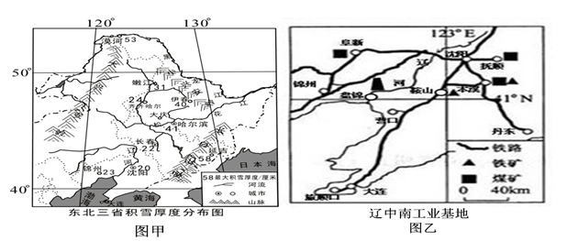（1）结合图甲，概括东北三省的山河大势 （2分）
（2）结合图甲，比较延吉和长春积雪厚度的差异，并说明导致这种差异的原因。（2分）
（3）总体来看，东北三省气候冷湿，尤其是大兴安岭的北部长冬无夏，分析形成这一气候特点的主要原因（从纬度位置和距冬季风源地远近两个方面分析）。（2分）
（4）结合图乙，分析辽中南工业基地成为我国重要重工业基地的原因。（2分）
（5）为了振兴东北老工业基地，请你为进一步发展当地经济提出一些合理化建议。（2分）
30. 2014年1月1日,济南至莱芜正式开通城际快客,实现了“出城高速路、城区BRT,公交化运营、班线化管理”的模式。2015年5月1日起,济莱公交将迎来“一卡通”时代，济南市民持公交CPU卡能在莱芜乘坐公交车了；同样,莱芜市民拿着本地公交卡也能在济南刷卡乘车。读“济南都市圈”图，完成下列各题。（10分）
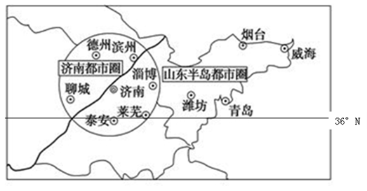
（1）莱芜市位于济南市的 方向，准确描述莱芜市的纬度位置。（3分）
（2）家住莱芜的王先生工作在济南，城际快客为他的工作生活提供了极大便利。“济南都市圈”内，莱芜率先实现与济南同城化发展的优势条件包括（ ）（3分）
A．在区位优势上，莱芜是距济南最近的地市之一
B．在产业优势上，莱芜产业基础较好，两地产业发展具有较强的互补性和互利性
C．在旅游业方面，莱芜北部山区山水组合优势明显
D．在劳动力方面，莱芜比其他地市劳动力更既丰富和廉价
（3）市委、市政府将莱芜定位为省会副中心，疏解和承接省会城市部分功能，打造济南产业转移的首选地。请评价产业转移对莱芜经济发展的影响。（4分）
积极影响
不利影响

参考答案
一．选择题（每小题2分，共50分）
题号 | 1 | 2 | 3 | 4 | 5 | 6 | 7 | 8 | 9 | 10 | 11 | 12 | 13
答案 | D | A | C | A | B | B | B | D | C | B | A | D | D
题号 | 14 | 15 | 16 | 17 | 18 | 19 | 20 | 21 | 22 | 23 | 24 | 25
答案 | D | B | A | D | B | A | B | A | C | C | C | B
二、综合题(本大题5小题，共50分)
26．（10分）
（1）山河相间，从列分布（2分） 北高南低（1分） 河流大多自北向南注入海洋（1分）
（3）自然条件：气候高温多雨，适宜水稻生长（1分）
社会经济条件：人口稠密，耕地面积少，对粮食的需求量少，水稻单位面积产量高；种植水稻的历史悠久（2分）
（3）马六甲（1分） 沟通了太平洋和印度洋，是欧洲、非洲向东到东亚、东南亚各港口最短航线的必经之路。（2分）
27．（10分）
（1）减少； 草原； 荒漠； 海陆因素(4分)
（2）①②为黄河水灌溉； ③为高山冰雪融水灌溉（2分）
（3）BD（2分）
（4）夏季气温高，光照充足，昼夜温差大（2分）
28．（10分）
（1）美洲板块与太平洋板块碰撞挤压而形成的（2分）
（2）美国本土地形呈南北纵列分布，西部高大的山地，中部广阔的平原，东部低矮的山地
（2分）
（3）分布于美国本土的西部和南部(1分) 增加就业机会，促进就业；提高生产效率、产品质量和价值促进经济发展；成为经济发展的支柱产业等(2分)
（4）地形以平原为主，利于耕作；密西西比河提供便利的灌溉水源；纬度较低，光照充足，热量丰富（3分）
29.（10分）
（1）山环水绕，沃野千里（2分）
（2）延吉比长春积雪厚度厚；延吉位于山地迎风坡且距海近。（2分）
（3）纬度高、气温低；紧邻亚洲北部寒冷的冬季风发源地（2分）
（4）煤、铁、石油等矿产资源丰富；海陆交通便利（2分）
（5）调整产业结构，发展第三产业与高新技术产业、服务业；改善该地区因发展重工业而
产生的环境污染；依托当地的劳动力优势发展一些新兴工业；加大科技和资金投入，更新设
备等。（2分）
30．（10分）
(1) 东南（1分） 位于北纬36度以北，位于北温带（中纬度）（2分）
(2) A B C（3分）
(3) 积极影响：转变经济结构，促进经济发展，有利于劳动力就业，带动相关产业发展等（2分）
不利影响：资源紧张，交通拥挤，加剧环境污染等（2分）

